Natuurkunde HK1
Spiegelen en weerkaatsen
Bij spiegelende terugkaatsing weerkaatsen de lichtstralen in één richting. 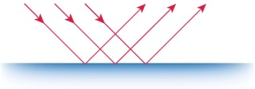
Bij diffuse terugkaatsing weerkaatsen de lichtstralen in alle richtingen. 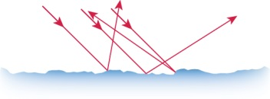

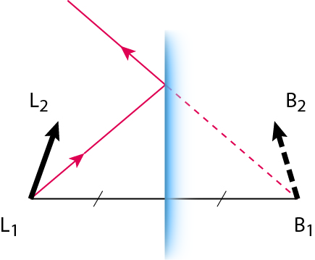
Een spiegelbeeld is virtueel en kan niet op een scherm afgebeeld worden.
Alle lichtstralen uit een voorwerpspunt L lijken na terugkaatsing uit beeldpunt B te komen.
Voorwerpspuntpunt L en beeldpunt B liggen even ver van de spiegel.
De lijn LB staat loodrecht op de spiegel.

Lichtbundels en gezichtsveld
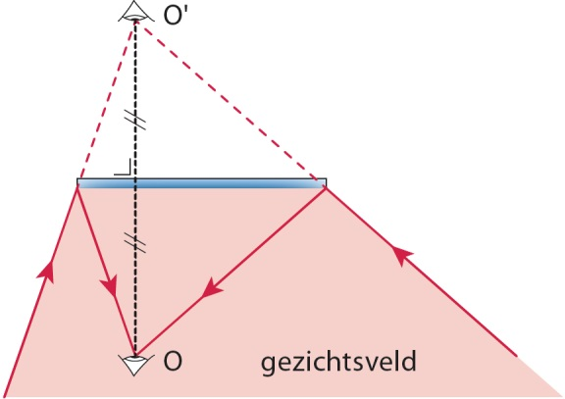
Een lichtbundel kan zijn: - convergent 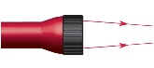
of - divergent 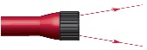
of - evenwijdig 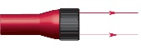
Het gezichtsveld is het gebied dat je in de spiegel kunt zien.
Het gezichtsveld hangt af van
- de grootte van de spiegel
- je afstand tot de spiegel

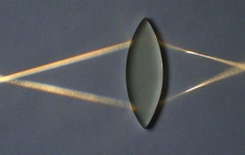
Lenzen
Een positieve lens is in het midden het dikst.
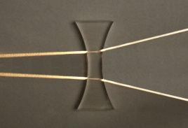
Een positieve lens heeft een convergerende werking.
Een negatieve lens is in het midden het dunst.
Een negatieve lens heeft een divergerende werking.

Een lens heeft een hoofdas, een optisch middelpunt O en twee brandpunten F.
Om een beeld te tekenen gebruik je de drie constructiestralen:
- een lichtstraal door het midden O gaat rechtdoor
- een lichtstraal door F verlaat de lens evenwijdig aan de hoofdas
- een lichtstraal evenwijdig aan de hoofdas breekt door F 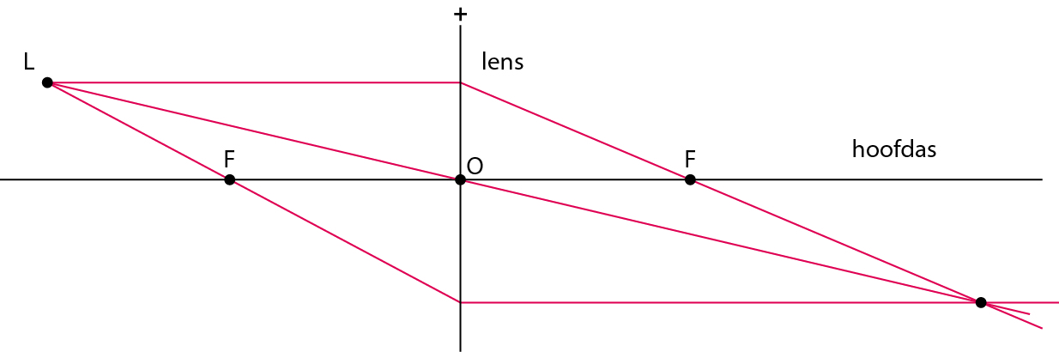
Lenzen en beelden
De afstand van het voorwerp L_{v} tot de lens is de voorwerpsafstand v.
De afstand van het beeld L_{b} tot de lens is de beeldafstand b.
De afstand van het brandpunt F tot de lens is de brandpuntsafstand f
De sterkte S van een lens wordt gegeven door: $S=\frac{1}{f}$ (dpt = m⁻¹)
De lineaire vergroting N wordt gegeven door: $N=\frac{b}{v}= \frac{L_{b}}{L_{v}}$
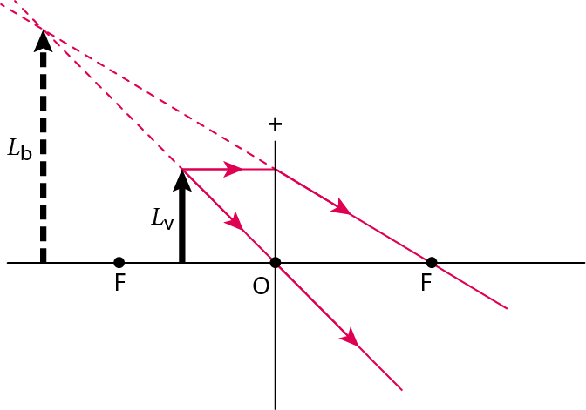
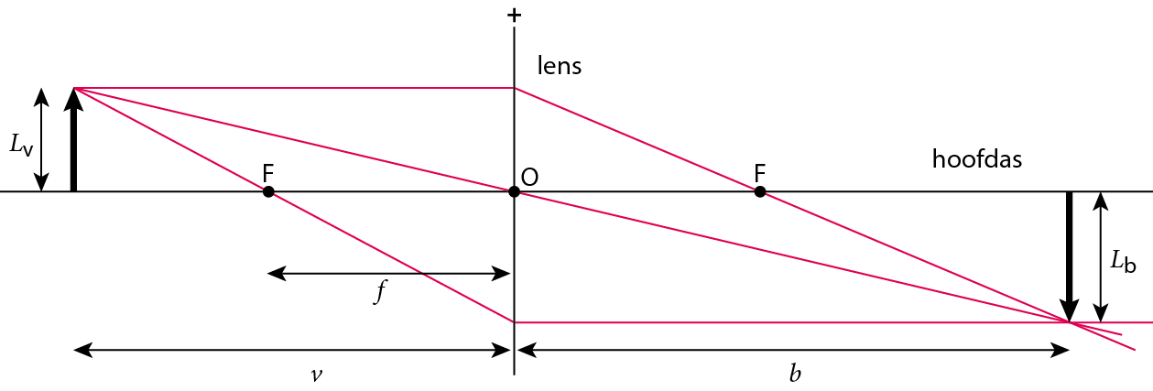
Lensbeelden
Bij een positieve lens geldt:
- Het beeld is reëel en omgekeerd als v groter is dan f.
- Hoe groter de voorwerpsafstand v, des te kleiner is de beeldafstand b en des te kleiner is het beeld L_{b}
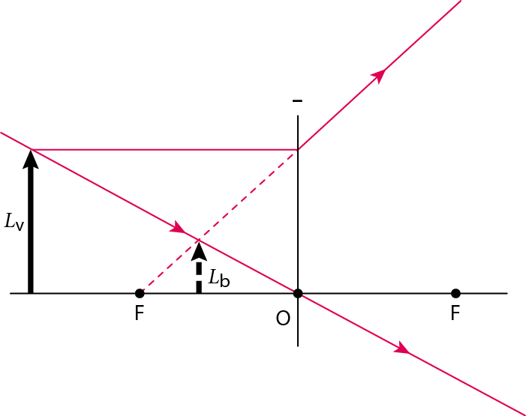
- Er is geen beeld als v gelijk is aan f
- Het beeld is virtueel, vergroot en rechtopstaand als v kleiner is dan f

Bij een negatieve lens is het beeld altijd virtueel, verkleind en rechtopstaand.

Het oog
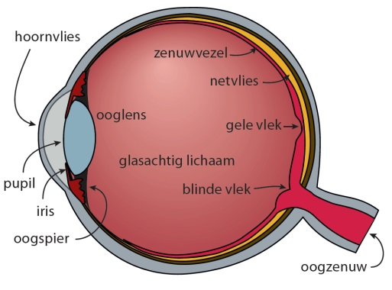
De ooglens maakt een omgekeerd, verkleind en reëel beeld op het netvlies.
Door te accommoderen, dat is de ooglens boller maken, stel je scherp op voorwerpen dichtbij. Ongeaccommodeerd zie je scherp in de verte.
De pupil regelt de hoeveelheid licht op het netvlies.
De grootte van de gezichtshoek bepaalt de grootte van het beeld op het netvlies en dus hoeveel details je kunt zien.
Met de staafjes in het netvlies neem je alleen licht en donker waar. En met de kegeltjes zie je kleuren.

Oogafwijkingen
Een normaalziend oog ziet alles scherp tussen het nabijheidspunt (ongeveer 30 cm van je oog) tot heel ver.
Een oudziende heeft een minder elastisch ooglens en ziet daardoor dichtbij niet scherp maar wel in de verte. De leesbril heeft positieve lenzen.
Een bijziende heeft te sterke ooglenzen. Hij ziet zeer dichtbij scherp maar niet in de verte, het beeld ligt dan voor het netvlies. Een bijziende heeft een bril met negatieve lenzen. 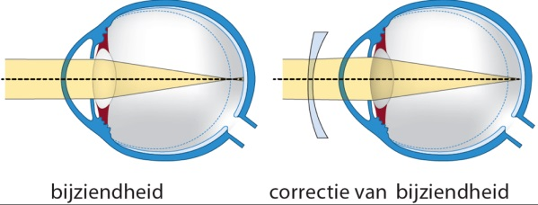
Een verziende heeft te zwakke ooglenzen. Hij kan dichtbij niet scherp zien en in de verte alleen door te accommoderen. Het wordt verholpen met een bril met positieve lenzen.
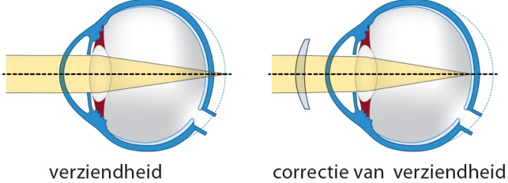

Optische apparaten
Fotocamera
Bij een fotocamera wordt scherp gesteld door de lens te verschuiven.Het diafragma regelt de hoeveelheid licht.Om een groter of kleiner beeld te maken is een zoomlens nodig. Het scherptedieptegebied is het gebied van de voorwerpsafstanden, waarbij het beeld op de beeldchip scherp is.
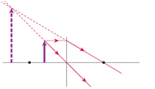
Loep
Een loep is een sterke positieve lens, waarmee het virtuele beeld van een voorwerp kan worden bekeken. Je houdt het voorwerp dichtbij de loep en het oog dichtbij de loep, zodat je veel details kunt waarnemen in het vergrote beeld.
Verrekijker
Een verrekijker heeft twee lenzen.
- Het objectief, een zwakke lens, maakt een verkleind beeld van het ver verwijderde voorwerp.
- Met het oculair, een soort loep, wordt het beeld bekeken.
Microscoop
In een microscoop wordt de eerste sterke lens, het objectief, vlak bij het voorwerp gehouden.
Het objectief maakt er een sterk vergroot beeld van. Dit beeld wordt bekeken door een tweede
sterke lens, het oculair.

Eigenschappen van licht
De lichtsnelheid c in vacuüm en in lucht bedraagt $3,00∙{10}^{8}$ m/s.
Licht brengt energie over. Absorptie van licht betekent omzetting van lichtenergie in warmte (meestal) of elektrische energie (in zonnecellen).
Licht gedraagt zich als een golf (interferentie) en als een lichtdeeltje (foton).
De frequentie f van zichtbaar licht bepaalt de kleur. Deze frequentie ligt tussen $4∙{10}^{14 }Hz en 8 ∙{10}^{14 }Hz$ .
Licht is een onderdeel van het elektromagnetisch spectrum.
De energie van een foton wordt gegeven door: $E=h∙f$ . Hierin is h is de constante van Planck
De golflengte $λ$van een foton wordt berekend met: $c=λ∙f$

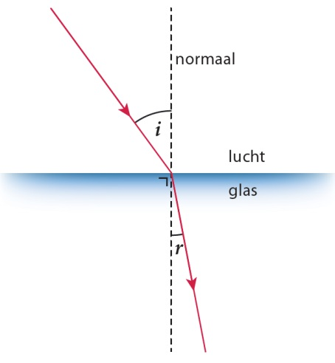
Breking van licht
Een lichtstraal die van lucht naar een andere doorzichtige stof gaat, verandert van richting. De lichtstraal breekt naar de normaal toe.
De normaal is de loodlijn op het brekend oppervlak.
De invalshoek i is de hoek tussen de invallende lichtstraal en de normaal. De brekingshoek r is de hoek tussen de gebroken lichtstraal en de normaal.
Breking ontstaat doordat de lichtsnelheid in een doorzichtige stof kleiner is dan in lucht.
Hoe sterk een lichtstraal breekt, hangt af van de

brekingsindex n van de stof. Daarvoor geldt: $\frac{sin i}{sin r}=n$
De brekingsindex is de verhouding tussen de lichtsnelheden in lucht en in de doorzichtige stof: $n=\frac{c_{1}}{c_{2}}$
Bij breking van licht verandert de lichtsnelheid en de golflengte. De frequentie blijft gelijk.
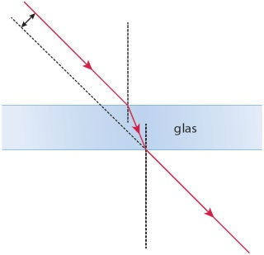
Bij breking door een glasplaat verschuift de lichtstraal.
Bij breking door een prisma breekt de lichtstraal twee keer dezelfde kant op.
Bij breking van wit licht door een prisma ontstaat een spectrum. Dit verschijnsel heet kleurschifting of dispersie. Blauw licht breekt sterker dan rood licht.
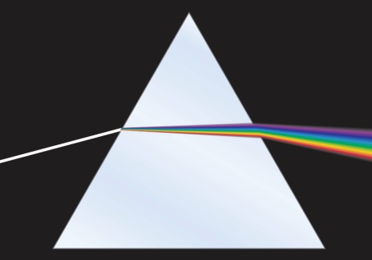

Begrip | Omschrijving
Directe lichtbron | een lichtbron die zelf licht uitzendt
Indirecte lichtbron | deze voorwerpen in onze omgeving geven zelf geen licht, maar kaatsen het licht van een directe lichtbron terug
Laser | Een directe lichtbron. Met een intense lichtbundel
Spiegelende terugkaatsing | Glanzende voorwerpen weerkaatsen de lichtstralen in één richting.
Diffuse terugkaatsing | Ruwe oppervlakken weerkaatsen het licht alle kanten op.
Voorwerpspunt | Een punt op het voorwerp.
Beeldpunt | Een punt op het beeld.
Virtueel | Het beeld kan niet vertoont worden op een scherm.
Gezichtsveld | Wat je allemaal kunt zien.
Evenwijdig | Langs elkaar. Ze snijden elkaar niet
Convergent | Naar elkaar toe. Ze snijden elkaar in een punt.
Divergent | Van elkaar af. Ze snijden elkaar in een virtueel punt.
Negatieve lens | Is dun in het midden. Werkt divergerend
Positieve lens | Is dik in het midden. Werkt convergerend
Reëel | Het beeld kan op een scherm vertoond worden.
Brandpunt | De plek waar een evenwijdige bundel na de lens bij elkaar komt. Wanneer het voorwerp tussen het brandpunt en de lens staat is het beeld nooit reëel
Optisch middelpunt | Ligt in het midden van de lens
Hoofdas | De hoofdas snijdt de lens in het optisch middelpunt en door het brandpunt.
Brandvlak | Het vlak loodrecht op de hoofdas door het brandpunt
Holle spiegel | Een holle spiegel weerkaatst evenwijdige lichtstralen naar één punt, het brandpunt.
Bolle spiegel | Een bolle spiegel divergeert een bundel evenwijdige lichtstralen. De teruggekaatste lichtstralen lijken dan te komen uit een punt achter de spiegel. Een bolle spiegel vergroot het gezichtsveld.
Constructiestralen | Lichtstraal door O, lichtstraal evenwijdig aan hoofdas en door brandpunt en lichtstraal door brandpunt evenwijdig aan hoofdas.
Lineaire vergroting | Hier wordt de vergroting in uitgedrukt. 1,5 keer zo groot betekend een lineaire vergroting van 1,5.
Sterkte | Hoe kleiner de brandpuntsafstand is des te sterker is de lens
Dioptrie | De eenheid van de lenssterkte. dpt
Objectief | Een objectief is het onderdeel van een optisch instrument dat dient om een object af te beelden.
Oculair | Een oculair is een lens of lenzenstelsel waarmee het door het objectief van een optisch systeem gevormde beeld kan worden waargenomen met het oog.
Ooglens | De lens in het oog. Deze kan veranderen van sterkte door de oogspieren aan te spannen (ver weg) of ze te ontspannen (dichtbij).
Netvlies | Waar het beeld wordt afgebeeld in je oog
Accommoderen | Het scherp stellen van je ooglens.
Pupil | De pupil regelt de hoeveelheid licht die op het netvlies valt
Beeldchip | In een fotocamera wordt van een voorwerp een beeld op de beeldchip gemaakt. de beeldafstand is hierbij veel kleiner dan de voorwerpafstand.
Zoomlens | een stelsel van lenzen die onderling verschoven kunnen worden. Daardoor kan een zoomlens variëren van zwak tot sterk.
Scherptedieptegebied | is de afstand waarop voorwerpen die achter of voor het scherpstelpunt liggen nog scherp lijken.
Diafragma | De grootte van het scherptedieptegebied hangt af van het diafragma. Het diafragma werkt hetzelfde als een pupil in het oog.
Loep | Een sterke positieve lens, die je vlakbij het voorwerp houdt.
Vuurtorenlens | Bij een vuurtoren worden grote sterken lenzen gebruikt om het licht te bundelen. Er wordt een fresnellens gebruikt zodat de lens niet te zwaar word.
Verrekijker | Een verrekijker heeft twee lenzen. De eerste lens, het objectief, is zwak en maakt een verkleind beeld dat je vervolgens bekijkt door een soort loep, het oculair van de kijker.
Kegeltjes | De kegeltjes kunnen kleuren waarnemen
Staafjes | De staafjes kunnen allen licht en donker waarnemen.
Nabijheidspunt | Het dichtstbijzijnde punt dat je scherp kunt zien.
Oudziend | Als je ouder wordt neemt de elasticiteit van de ooglens af. De lens kan niet meer o goed bol worden en het nabijheidspunt komt dus verder weg te liggen.
Bijziend | Je kan dichtbij wel scherp zien maar ver weg niet
Vertepunt | Het verste punt dat je nog scherp kan zien.
Verziend | Iemand kan dan ongeaccommondeerd in de verte niet scherp zien, maar dichtbij ook niet.
Lichtsnelheid | 3,00x10⁸ m/s
Foton | Fotonen zijn lichtdeeltjes. Je kunt ze echter niet vastpakken of afremmen. Ze kunnen niet stilliggen en hebben geen massa.
Frequentie | De frequentie van licht wordt bepaalt door de kleur van het licht en ook de energie van het foton.
Interferentie | het op elkaar inwerken van golfbewegingen, waarbij ze elkaar versterken of uitdoven
Elektromagnetisch spectrum | Het spectrum bestaat uit licht, radiogolven, microgolven, IR-straling, etc.
Normaal | Een loodlijn op het oppervlak.
Brekingshoek | De hoek tussen het licht en de normaal achter de lens.
Invalshoek | De hoek tussen het licht en de normaal voor de lens.
Brekingsindex | De breking van de soort stof
Kleurschifting of dispersie | Wanneer elke kleur een eigen brekingsindex heeft waardoor er een regenboog ontstaat.
Constante van Planck | 6,626x10⁻³⁴ j/s
Infrarood | De soort lichtstraal voor rood.
Ultraviolet | De soort lichtstraal na paars

Formule | Namen van de grootheden en eenheden
$$L_{b}=N∙L_{v}$$ | Lb = lengte beeld zelfde grootte als lengte voorwerp  Lv = lengte voorwerp zelfde grootte als lengte beeld  N = lineaire vergroting
$$N=\frac{b}{v}$$ | N = lineaire vergroting  b = beeldafstand zelfde grootte als de voorwerpsafstand  v = voorwerpsafstand zelfde grootte als de beeldafstand
$$S=\frac{1}{f}$$ | S = sterkte van de lens in dtp  f = brandpuntsafstand in meter
$$E_{foton}=h∙f$$ | Efoton = energie van een foton in joule  h = de constante van planck in joule per seconde  f = de frequentie in hertz
$$c=λ∙f$$ | c = de lichtsnelheid in m/s  lambda = de golflengte in meters  f = de frequentie in hertz
$$\frac{\sin{i}}{\sin{r}}=n$$ | i = de invalshoek in graden  r = de brekingshoek in graden  n = de brekingsindex
$$n=\frac{c_{1}}{c_{2}}$$ | n = de brekingsindex  C1 = de lichtsnelheid in de eerste stof  C2 = de lichtsnelheid in de tweede stof

